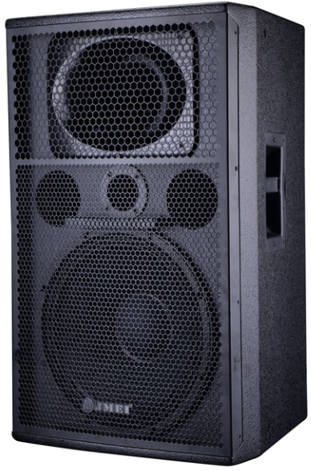
型 号 | CR-153
单元配置 | LF15”X1+MF3”X1+HF1”X1
阻抗 | 8Ω
灵敏度 | 98dB
额定功率 | 500W
推荐功放功率 | 800W
最大声压 | 125dB
音响尺寸 | 490x500x800mm（W×D×H）
包装箱尺寸 | 575x560x880mm
领域
净 重 | 39.2㎏
毛 重 | 43㎏
技术参数：

适用：
高声压酒吧、小型演艺、音乐会、多功能厅、夜总会等娱乐场所

